FAEAS SECTOR LAS LOAS


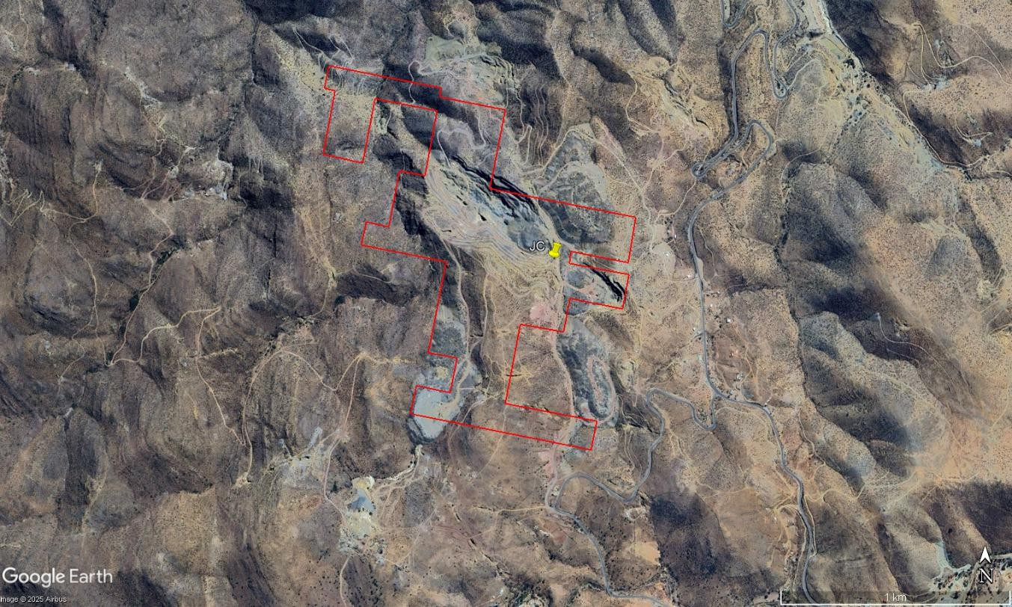
SECTOR LAS LOAS COMUA DE ADACOLLO

IV REGIO – CHILE

ITRODUCCIO.
El presente informe corresponde al estudio técnico de las muestras auríferas obtenidas en el sector Las Loas, ubicado aproximadamente a
3 kilómetros al noreste de la comuna de Andacollo y a unos 58 kilómetros al suroeste de la ciudad de La Serena, Región de Coquimbo. Este sector se emplaza en un ambiente geológico dominado por alteración hidrotermal asociada a unidades del Cretácico (Ki2c y Kiag), donde interactúan cuerpos intrusivos cuarzomonzoníticos y secuencias volcánicas andesíticas ampliamente afectadas por fracturamientos y circulación de fluidos mineralizantes.

UBICACIÓ Y ACCESOS.

El Sector Las Loas, perteneciente a la comuna de Andacollo, flrovincia de Elqui, Cuarta región de Coquimbo, Chile. Se ubica a aproximadamente
3 kilómetros al sureste de la comuna de Andacollo por una combinación de caminos asfaltados y de no asfaltados de muy buen estado. Andacollo se ubica a 58 kilómetros aproximadamente al suroeste de La Serena conectados por la Ruta 43 y D-51.
Un aspecto importante son las características climáticas de la zona, dominada por un buen clima, muy soleada. El relieve es moderado y quebradas poco profundas, estas características permiten avalar el desarrollo de las faenas.


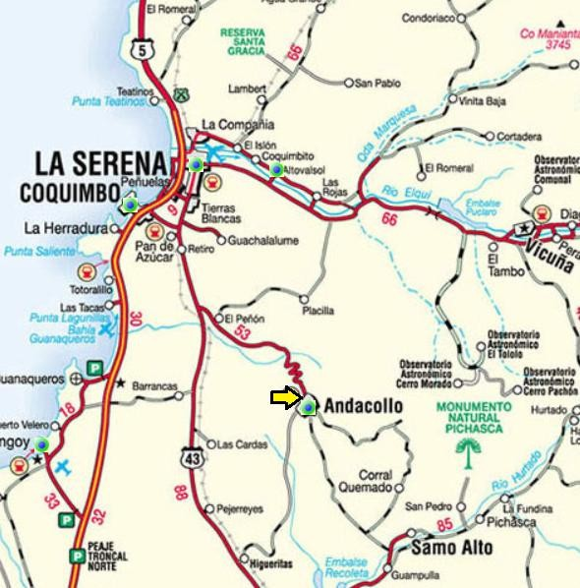
Ilustración 1: Ubicación espacial SECTOR LAS LOAS.

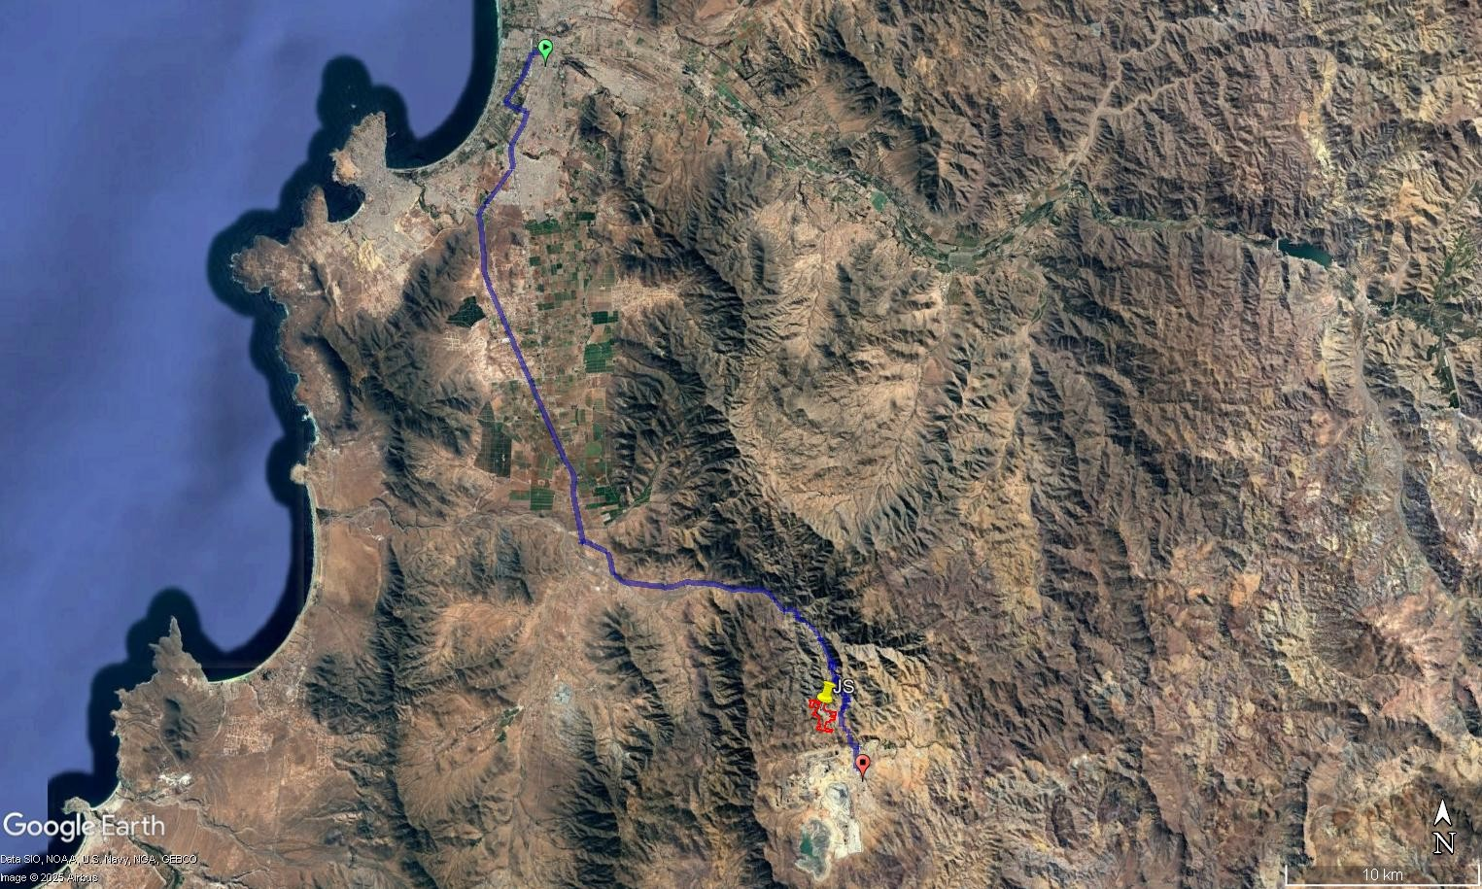
Ilustración 2: RUTA DESDE LA SERENA A ANDACOLLO POR CARRETERAS.

flROflIEDAD MIERA.

La zona de estudio cubre 90 hectáreas amparadas por la concesión explotación constituida denominada LOA 1 AL 18 con rol nacional 04106- 0417-5, concesión constituida en el marco del Código de Minería de 1932 inscrita a fojas 0063V número 113 del año 1935 en el Registro de flropiedad del conservador de minas de La Serena. La zona tiene una alta densidad de concesiones antiguas como modernas, todas en el sector de interés de propiedad de Cooperativa de servicios mineros ATU LTDA.
Las coordenadas de la entrada a la faena de Doña Jeovanna Coronado están en las coordenadas orte: 6.656.248,244 Este: 298.134,557 en el sistema de referencia flSAD 56, La Canoa.

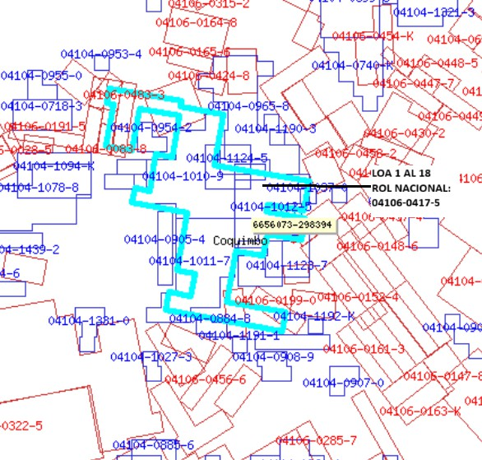

Ilustración 3: Propiedad minera Loa 1 al 18.

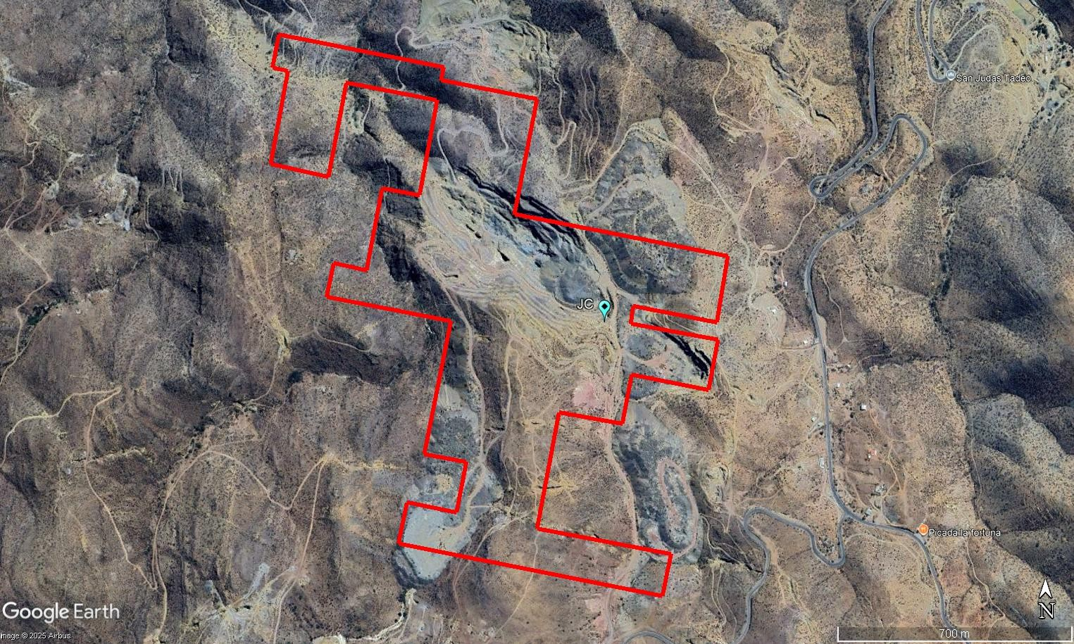

Ilustración 4: Ubicacion ingreso a faena.

COTEXTO GEOLÓGICO

El área de muestreo se ubica en unidades geológicas correspondientes a Ki2c (color verde) intrusivos cuarzomonzoníticos/dioríticos del Cretácico y sectores adyacentes de alteración hidrotermal. Estos intrusivos representan cuerpos del arco magmático cretácico que generaron sistemas hidrotermales de tipo mesotermal a epitermal profundo, caracterizados por:
- Alteración propilítica y argílica.
- Diseminación fina de sulfuros (pirita, calcos, arsenopirita).
- Veinlets de cuarzo de bajo espesor.
- Fracturamiento difuso.
Este tipo de ambiente favorece la presencia de oro fino diseminado, con baja proporción de oro grueso.


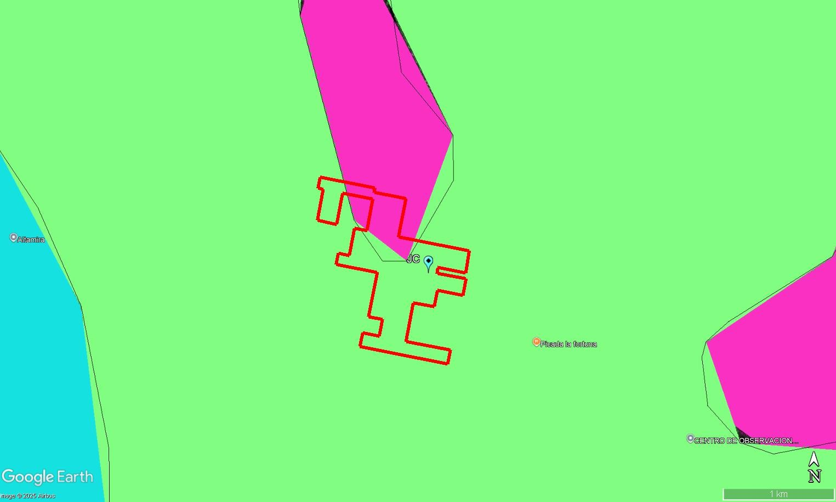
Ilustración 5: Gologia regional.

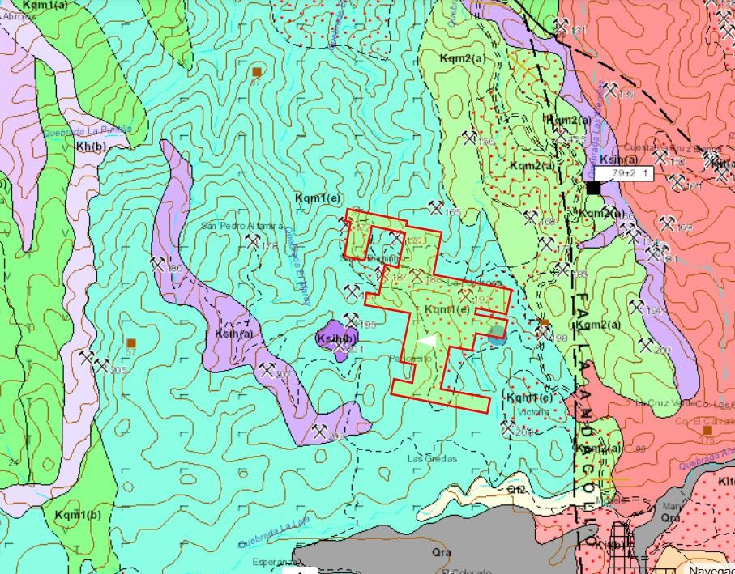
Ilustración 6: Geologia de detalle Sector Las Loas.

Resultados Analíticos
Las muestras presentan leyes entre 0.21 y 5.10 g/t Au, predominando las fracciones de oro fino en todas ellas.
Ejemplos representativos:
- J-01: | 4.48 | g/t oro fino – 0.62 g/t oro grueso.
- J-02: | 1.21 | fino – 0.29 grueso.
- J-04: | 0.21 | fino – 0.02 grueso.
- J-07: | 0.41 | fino – 0.03 grueso.
El contenido de oro grueso es marginal, lo cual concuerda con un sistema de diseminación hidrotermal temprana alojado en rocas intrusivas.

Interpretación Geológica
Los resultados indican claramente:
- Dominio de oro fino: compatible con precipitación en microfracturas, veinlets delgados y sulfuros finos.
- Baja presencia de oro libre: ausencia de pulsos hidrotermales tardíos con fracturas abiertas, lo que es coherente con el ambiente Ki2c.
- Continuidad moderada del mineral: la distribución del oro fino suele ser más homogénea que en depósitos con oro grueso.

Este comportamiento es típico de halos de alteración hidrotermal ubicados en la periferia o zonas internas de intrusivos.

- Conclusiones y Recomendaciones
  - Se confirma un sistema hidrotermal de oro diseminado, asociado al intrusivo Ki2c.
  - Las leyes son moderadas, pero coherentes con mineralización continua.
  - Se recomienda:
    - Muestreo sistemático en mallas densas para definir continuidad.
    - Evaluar presencia de vetillas de cuarzo con sulfuros.
    - Ensayos metalúrgicos orientados a molienda fina y concentración gravimétrica/cianuración.
- IFORME LABORATORIO.

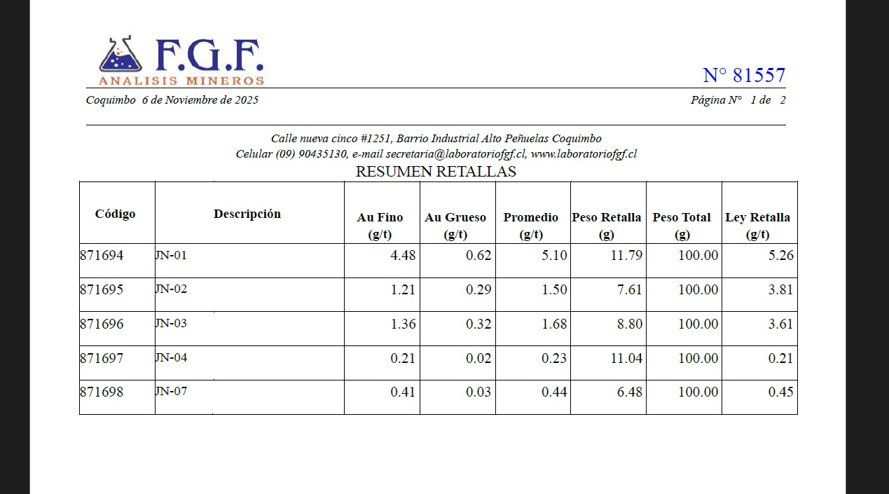



N° 81557
INFORME DE ANALISIS
Folio | :81557  :INVERSIONES Y DESARROLLO EMPRESARIAL  :  :-  :CONTROL  :S/ORDEN  :ventasgalvezspa@gmail.com  :2025.10.28  :2025.11.06  :IA_Au-Ag-1,2_EF_GRAV; IA_Au-Ag-3_EF_GRAV
Razón Social
Sucursal
Solicitante
Muestra
N° Orden
E-mail
Ingreso Laboratorio
Fecha Informe
Metodología de análisis
Obs: -

Resultados de análisis para las siguientes muestras
Código | Descripción | Au (g/t)
871694 | JN-01 | 5.1
871695 | JN-02 | 1.5
871696 | JN-03 | 1.7
871697 | JN-04 | 0.23
871698 | JN-07 | 0.44
Resumen de datos de retalla en página siguiente



N° 81557
Coquimbo 6 de Noviembre de 2025 Página N° 1 de 2

Calle nueva cinco #1251, Barrio Industrial Alto Peñuelas Coquimbo Celular (09) 90435130, e-mail secretaria@laboratoriofgf.cl, www.laboratoriofgf.cl

RESUMEN RETALLAS
Código | Descripción | Au Fino (g/t) | Au Grueso (g/t) | Promedio (g/t) | Peso Retalla (g) | Peso Total (g) | Ley Retalla (g/t)
871694 | JN-01 | 4.48 | 0.62 | 5.10 | 11.79 | 100.00 | 5.26
871695 | JN-02 | 1.21 | 0.29 | 1.50 | 7.61 | 100.00 | 3.81
871696 | JN-03 | 1.36 | 0.32 | 1.68 | 8.80 | 100.00 | 3.61
871697 | JN-04 | 0.21 | 0.02 | 0.23 | 11.04 | 100.00 | 0.21
871698 | JN-07 | 0.41 | 0.03 | 0.44 | 6.48 | 100.00 | 0.45


}Resultados válidos solamente para las muestras analizadas, las que fueron tomadas por el solicitante.

Fernando Alquinta Segura

Jefe de Laboratorio
FGF Análisis Minero Certificado

Coquimbo 6 de Noviembre de 2025 Página N° 2 de 2

Calle nueva cinco #1251, Barrio Industrial Alto Peñuelas Coquimbo Celular (09) 90435130, e-mail secretaria@laboratoriofgf.cl, www.laboratoriofgf.cl

